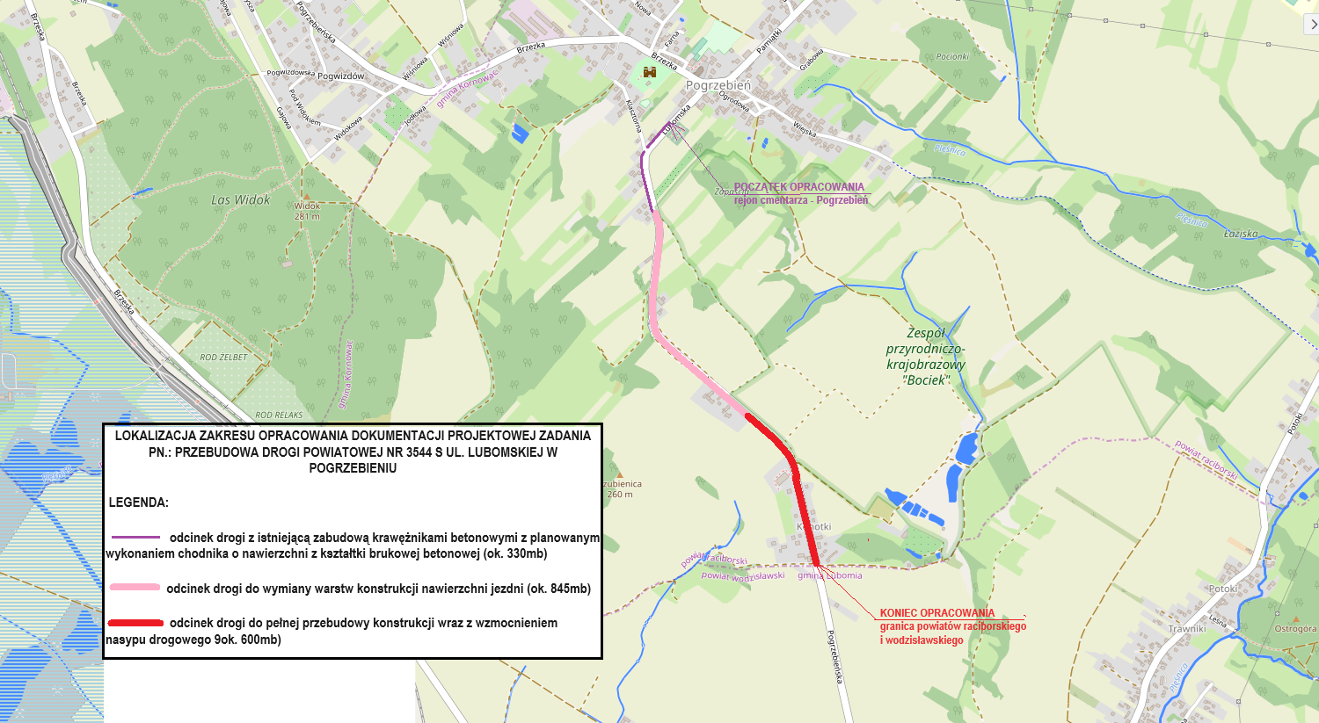
ZAŁĄCZNIK NR 3 DO ZAPYTANIA OFERTOWEGO SI.7011.22.2024 - mapa poglądowa z zaznaczonym zakresem opracowania

